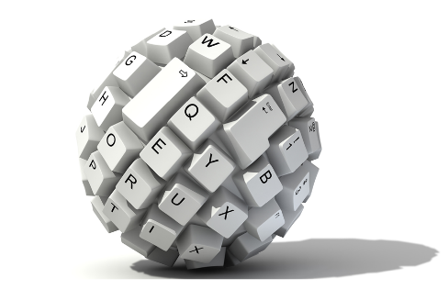Fragen zur Präsentation von Lukas Hunziker

Das Keyboard der Zukunft

* Wann wurde die erste Schreibmaschine maschinell produziert?
* Wie viele Anschläge hält eine Rubberdome Tastatur aus?
* Welche zwei Typen von mechanischen Tasten gibt es?
* Takisch, Passiv; Linear, Taktil; Symetrisch, abgeschlagen;
* Was ist der meist getippte Buchstabe in der deutschen Sprache?
* Nenne zwei Alternativen zu QWERTZ.
* Was war mein spezifisches Problem?
* Was war der Name der wabenförmigen Handytastatur?

Lösung zur Präsentation von Lukas Hunziker

Das Keyboard der Zukunft

* Wann wurde die erste Schreibmaschine maschinell produziert?
* *Ab 1821*
* Wie viele Anschläge hält eine Rubberdome Tastatur aus?
* *10-12 Mio Anschläge*
* Welche zwei Typen von mechanischen Tasten gibt es?
* Takisch, Passiv
* *Linear, Taktil*
* Symetrisch, abgeschlagen
* Was ist der meist getippte Buchstabe in der deutschen Sprache?
* *e*
* Nenne zwei Alternativen zu QWERTZ.
* *DVORAK, COLEMAK, NEO-Layout*
* Was war mein spezifisches Problem?
* *Das ich als Programmierer schnell an spezifische Sonderzeichen kommen wollte.*
* Was war der Name der wabenförmigen Handytastatur?
* *WRIO*